The impact of change of iron defects on silicon solar cell performance: comprehensive modeling across varied scenarios
Modeling the Impact of Iron Defect Variability on Silicon Solar Cell Performance Across Different Scenarios

Вступ
Відновлювані джерела енергії стали необхідним вибором для задоволення зростаючого глобального попиту на стійкі та екологічно чисті енергетичні альтернативи. Серед широкого спектру відновлюваних джерел енергії сонячне світло є найчистішим, найбезпечнішим і найпоширенішим доступним джерелом для сталого енергетичного забезпечення економічного зростання [1]. Використання сонячної енергії значною мірою базується на застосуванні фотоелектричних елементів, серед яких пристрої на основі кремнію відіграють ключову роль [].
З моменту винаходу транзистора в 1947 році, питання чистоти напівпровідників було надзвичайно важливим [2]. Гетцбергер і Шоклі [3] у 1960 році виявили, що присутність домішкових атомів таких металів, як Cu, Fe, Mn, Au, Zn і Ni погіршує електричні характеристики n⁺-p діодів на основі кремнію. Ця робота дала поштовх дослідженням, присвячених контролю наявності забруднюючих металів в напівпровідниках починаючи з етапу їхнього виробництва. Зокрема встановлено, що металеві домішки можуть зменшувати ефективність пристроїв на основі кремнію через об'ємну рекомбінацію [5], збільшення струму витоку [6], або пряме шунтування [7]. Незважаючи на те, що металеві забруднення в кремнії інтенсивно досліджуються більше ніж півстоліття [2, 4], відповідне питання продовжує викликати підвищено увагу [].
Серед забруднюючих металів окреме місце займає залізо, атоми якого, зокрема, є однією з найбільш поширених та шкідливих домішок в кремнієвих сонячних елементах (КСЕ) [8]. Точкові Fe-related дефекти навіть в малих концентраціях (~10¹⁰ см⁻³) можуть суттєво впливати на продуктивність КСЕ елементів [9, 13] і тому надзвичайно важливо оцінювати концентрацію домішкового заліза. Для вирішення цього завдання запропоновано достатньо багато підходів і нерідко вони ґрунтуються на властивості атомів заліза утворювати пари з акцептором. А саме, у кремнії атоми заліза розташовуються переважно у міжвузлових позиціях, утворюючи дефект Fei. У кристалах р-типу за відсутності зовнішнього освітлення атоми заліза є додатньо зарядженими і мають тенденцію зв'язуватися з негативно зарядженими легуючими атомами (бор, алюміній, галій або індій), утворюючи пари типу FeiBs [10]. Водночас, такі пари можуть бути легко зруйновані внаслідок інтенсивного освітлення, інжекції електронів або нагріву до 200 °С []. Iron-related дефекти Fei та FeiBs мають суттєво різні рекомбінаційні властивості і тому розпад (утворення) пар суттєво впливає на характеристики кристалу загалом. Цей факт було покладено в основу як історично першого методу оцінки концентрації заліза [11], який грунтувався на вимірювання довжини дифузії неосновних носіїв виміряна методом поверхневої фотоелектричної напруги [12], так і багатьох інших, які передбачають вимірювання carrier lifetime [], Quasi-Steady-State Photoconductance [], чи розподілу сигналу фотолюмінсценції [] до та після розпаду пар або вивчення кінетичних залежностей струму короткого замикання [] або інтенсивності фотолюмінісценції під час проходження реакції 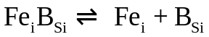.
Зазначимо, що наявність Fe-related дефектів впливає на динаміку руху електронів та дірок всередині сонячного елементу, що віддзеркалюється як у змінах вигляду вольт-амперної характеристики (ВАХ) КСЕ загалом, так і модифікації основних фотоелектричних параметрів (густина струму короткого замикання Jsc, напруга холостого ходу Voc, ефективність η та фактор форми FF) зокрема. Це відкриває принципові можливості для розробки методів оцінки концентрації заліза на основі вимірювання ВАХ до та після розпаду пар. Переваги подібного підходу пов’язані з можливістю безпосередньої характеризації готових сонячних елементів, а також відсутністю необхідності використання додаткового обладнання ніж те, яке потрібно для вимірювання ВАХ і є надзвичайно поширеним. Певні кроки у розробці подібних методів зроблені: наприклад, в роботах [14, ] запропоновано оцінювати концентрацію заліза в КСЕ за змінами фактору неідеальності, а в [13] – за змінами напруги холостого ходу. Проте для розвитку подібних підходів необхідно мати оцінку як змінюється той чи інший параметр при розпаді залізовмісних пар і чи можна принципово використати його для оцінки концентрації заліза N_{Fe}. Наприклад, найбільш очевидними умовами можливості використання певного параметру є його зміна внаслідок перетворення хоча б на 10%, а також монотонна залежність змін від N_{Fe}.
Метою даної роботи є розрахунок змін величин Jsc, Voc, η та FF при розпаді залізовмісних пар в boron-doped silicon solar cells. Звичайно, подібні розрахунки проводилися і раніше []. Проте представлені у цих роботах результати стосуються, як правило, лише певної температури, рівня освітлення (найчастіше АМ1.5) та сонячного елементу з конкретною структурою. В нашому випадку проведено розрахунки для достатньо широкого температурного діапазону (290-340 К) і сонячних елементів з різною товщиною бази (180-380 мкм) та рівнем легування (концентрація бору в базі вар’ювалася в діапазоні 1015-1017 см-3). Отримані результати дозволяють оцінити доцільність та можливість використання для оцінки величини N_{Fe} основних фотоелектричних параметрів конкретних сонячних елементів, причому не лише в околі кімнатних температур, але й за умов, які наближені до тих, при яких нерідко використовуються КСЕ. Крім того, проведено дослідження змін величин фотоелектичних параметрів, які вимірюються не лише при сонячному освітленні (АМ1.5G), але й при малоінтенсивному монохроматичному (довжина хвилі 940 нм, інтенсивність 5 та 10 Вт/м2). Перший випадок відповідає стандартним умовам, проте необхідно врахувати, що освітлення 1000 Вт/м2 має викликати розпад комплексів FeB і тому вимірювання для випадку, коли необхідно забезпечити наявність у кремнії саме недисоційованих пар, мають задовольняти певним обмеженням. З іншого боку, intentionally chosen monochromatic illumination penetrates the emitter with negligible losses and does not reach the rear side. В цьому випадку фотоелектричні параметри максимально чутливі до рекомбінаційних процесів, які відбуваються в базі КСЕ, а отже і до концентрації заліза в ній. Нарешті, в своїх розрахунках ми намагалися використати останні літературні дані, щодо точних значень параметрів кремнію. Це, зокрема, стосується величин поглинання світла [] та коефіцієнтів, що характеризують intrinsic recombination [].
II. Методологія дослідження
В роботі проводилося моделювання ВАХ кремнієвих сонячних елементів зі структурою n+-p-p+ - див. рис.1. Наявність back surface field характерна як для Al-BSF cell (full area), які потроху втрачають свою актуальність, так і для PERC cell (locally), які є найпопулярнішими in mass production. Розглядалися структури з базою, рівномірно легованою бором . Концентрація легуючої домішки NB та товщина бази dp варіювалися під час моделювання – див. Табл.1. Емітер та р+ шар вважалися легованими нерівномірно. Концентраційні профілі легуючих домішок, їхні максимальні значення (Np+,max та Nn+,max) та товщини шарів (див. Рис.1) вибиралися відповідно до Fell et al.[].

Таблиця 1. Параметри що варіювалися під час моделювання
Параметр | Значення
Освітлення | AM1.5G, 1000 Вт/м2; 940 нм 5 Вт/м2; 940 нм 10 Вт/м2

Моделювання (simulation) проводилося за допомогою code SCAPS3.3.11 []. SCAPS-1D software is developed by the University of Gent and is based on the theoretical computation and resolution of Poisson’s equation, hole continuity and electron continuity equations and drift–diffusion at each position throughout the solar cell taking into account the boundary conditions. Незважаючи на те, що SCAPS є інструментом одномірного моделювання, він надзвичайно широко використовується як для моделювання різноманітних сонячних елементів загалом [], так і для аналізу впливу дефектів на їхню роботу зокрема [].
Як видно з табл.1, розрахунки проводилися для широких діапазонів значень температури та рівня легування бази. Тому для підвищення точності розрахунків при передачі вихідних параметрів (initial parameters) у SCAPS враховувалися температурні та концентраційні (за наявності) залежності наступних параметрів кремнію:
- bandgap according to Passler [Phys. Rev.B 66 085201]
- doping induced bandgap narrowing according to Yan & Cuevas [J.Appl. Phys. 116 194505]
- effective density of states at conduction and valence band and intrinsic carrier concentration according to Couderc et al. [J. Appl. Phys. 115 093705];
- thermal carrier velocities according to Green [J. Appl. Phys. 67 2944];
- free carrier effective masses according to O’Mara et al. [O’Mara Handbook of semiconductor silicon technology 1990];
- carrier mobilities according to Klaassen's theory [Solid-State Electron. 7 953].
Величини коефіцієнтів поверхневої рекомбінації вважалися рівними тепловим швидкостям носіїв []. При розрахунках рекомбінайційних процесів в об’ємі структури враховувалися intrinsic recombination та Shockley-Read-Hall recombination на дефектах, пов’язаних із залізом. В першому випадку бралися до уваги процеси band-to-band radiation recombination (при розрахунку відповідного коефіцієнта враховувалася fraction of radiatively emitted photons reabsorbed via band-to-band processes according to Niewelt et al. []) та Auger recombination (для коефіцієнтів враховувалися effect of Coulomb enhancement [] та температурна залежність []).
При врахуванні впливу домішкового заліза вважалося, що атоми Fe рівномірно розподілені у базі та р+ шарі із загальною концентрацією NFe (див. Табл.1). Розглядалися два випадки.
Case 1. Концентрація міжвузольних дефектів [Fei]=NFe at each position throughout the solar cell, пари відсутні [FeiBs]=0. Випадок відповідає стану структури безпосередньо після інтенсивного освітлення, наприклад.
Case 2. Атоми заліза переважно утворюють пари з акцептором, [FeiBs]>> [Fei], але точне співвідношення концентрацій залежить від положення рівня Фермі та температури [] і змінюється від точки до точки всередині сонячного елементу. Детальніше процедура розрахунку concentration profiles of FeiBs та Fei наведена в [1]. Випадок відповідає тривалому зберіганню структури у темряві або в умовах низькоінтенсивного (<0,01 Дж/см2 []) освітлення.
При розрахунках вважалося, що Fei утворює один донорний рівень, пара FeiBs має trigonal конфігурацію і є амфотерним дефектом. Параметри дефектів (положення рівнів у забороненій зоні та поперечні перерізи захоплення електронів та дірок) бралися з робіт [].
Як вже згадувалося раніше, у роботі проводилося моделювання поведінки сонячного елементу в умовах освітлення або сонячним світлом (АМ1.5G) або монохроматичним (довжина хвилі 940 нм, інтенсивність Will 5 Вт/м2 або 10 Вт/м2) – див. Табл.1. При цьому враховувалися значення light absorption in silicon according to Green [Photovoltaics 30 164].
ВАХ симулювалися як для Case 1, так і для Case 2 (див. рис.2) і з кожної з кривих визначалися густина струму короткого замикання, напруга холостого ходу, ефективність та фактор форми. Як ступінь впливу Iron Defect Variability використовувалися відносні зміни кожного з параметрів фотоелектричного перетворення (relative changes in…)
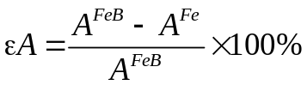
де A – одна з величин (I_{SC}, V_{OC}, FF і η), superscript "FeB" corresponds to the parameter value for coexistence of Fei and FeB (Case 2), superscript "Fe" is related to the decay of all pairs (Case 1).
Impact of change of iron defects was investigated as a function of temperature from 290 K to 340 K, base depth from 180 μm to 380 μm, base doping level from 1015 cm-3 to 1017 cm-3, and total impurity iron atom concentration from 1010 cm-3 to 1014 cm-3. Для кожного варіанта освітлення були проведені розрахунки для 11 значень Т та 5 значень dp, рівномірно розподілених у вказаних діапазонах. Використані значення концентрацій were distributed equally on a logarithmic scale with 4 (NB case) and 6 (NFe case) steps per decade. Таким чином, для випадку AM1.5 освітлення, наприклад, було симульовано 24750 ВАХ. Певне виключення становить лише випадок монохроматичного освітлення з Will=10 Вт/м2, для якого були використані лише 2 значення товщини бази.
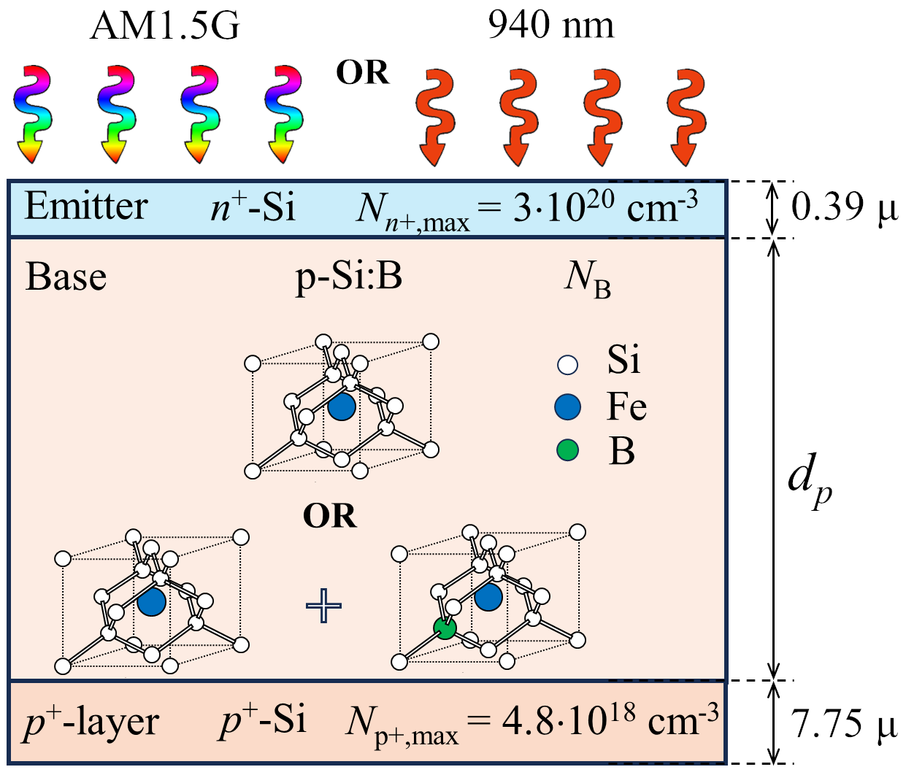
Fig.1 Schematic diagram of analyzed solar cells.

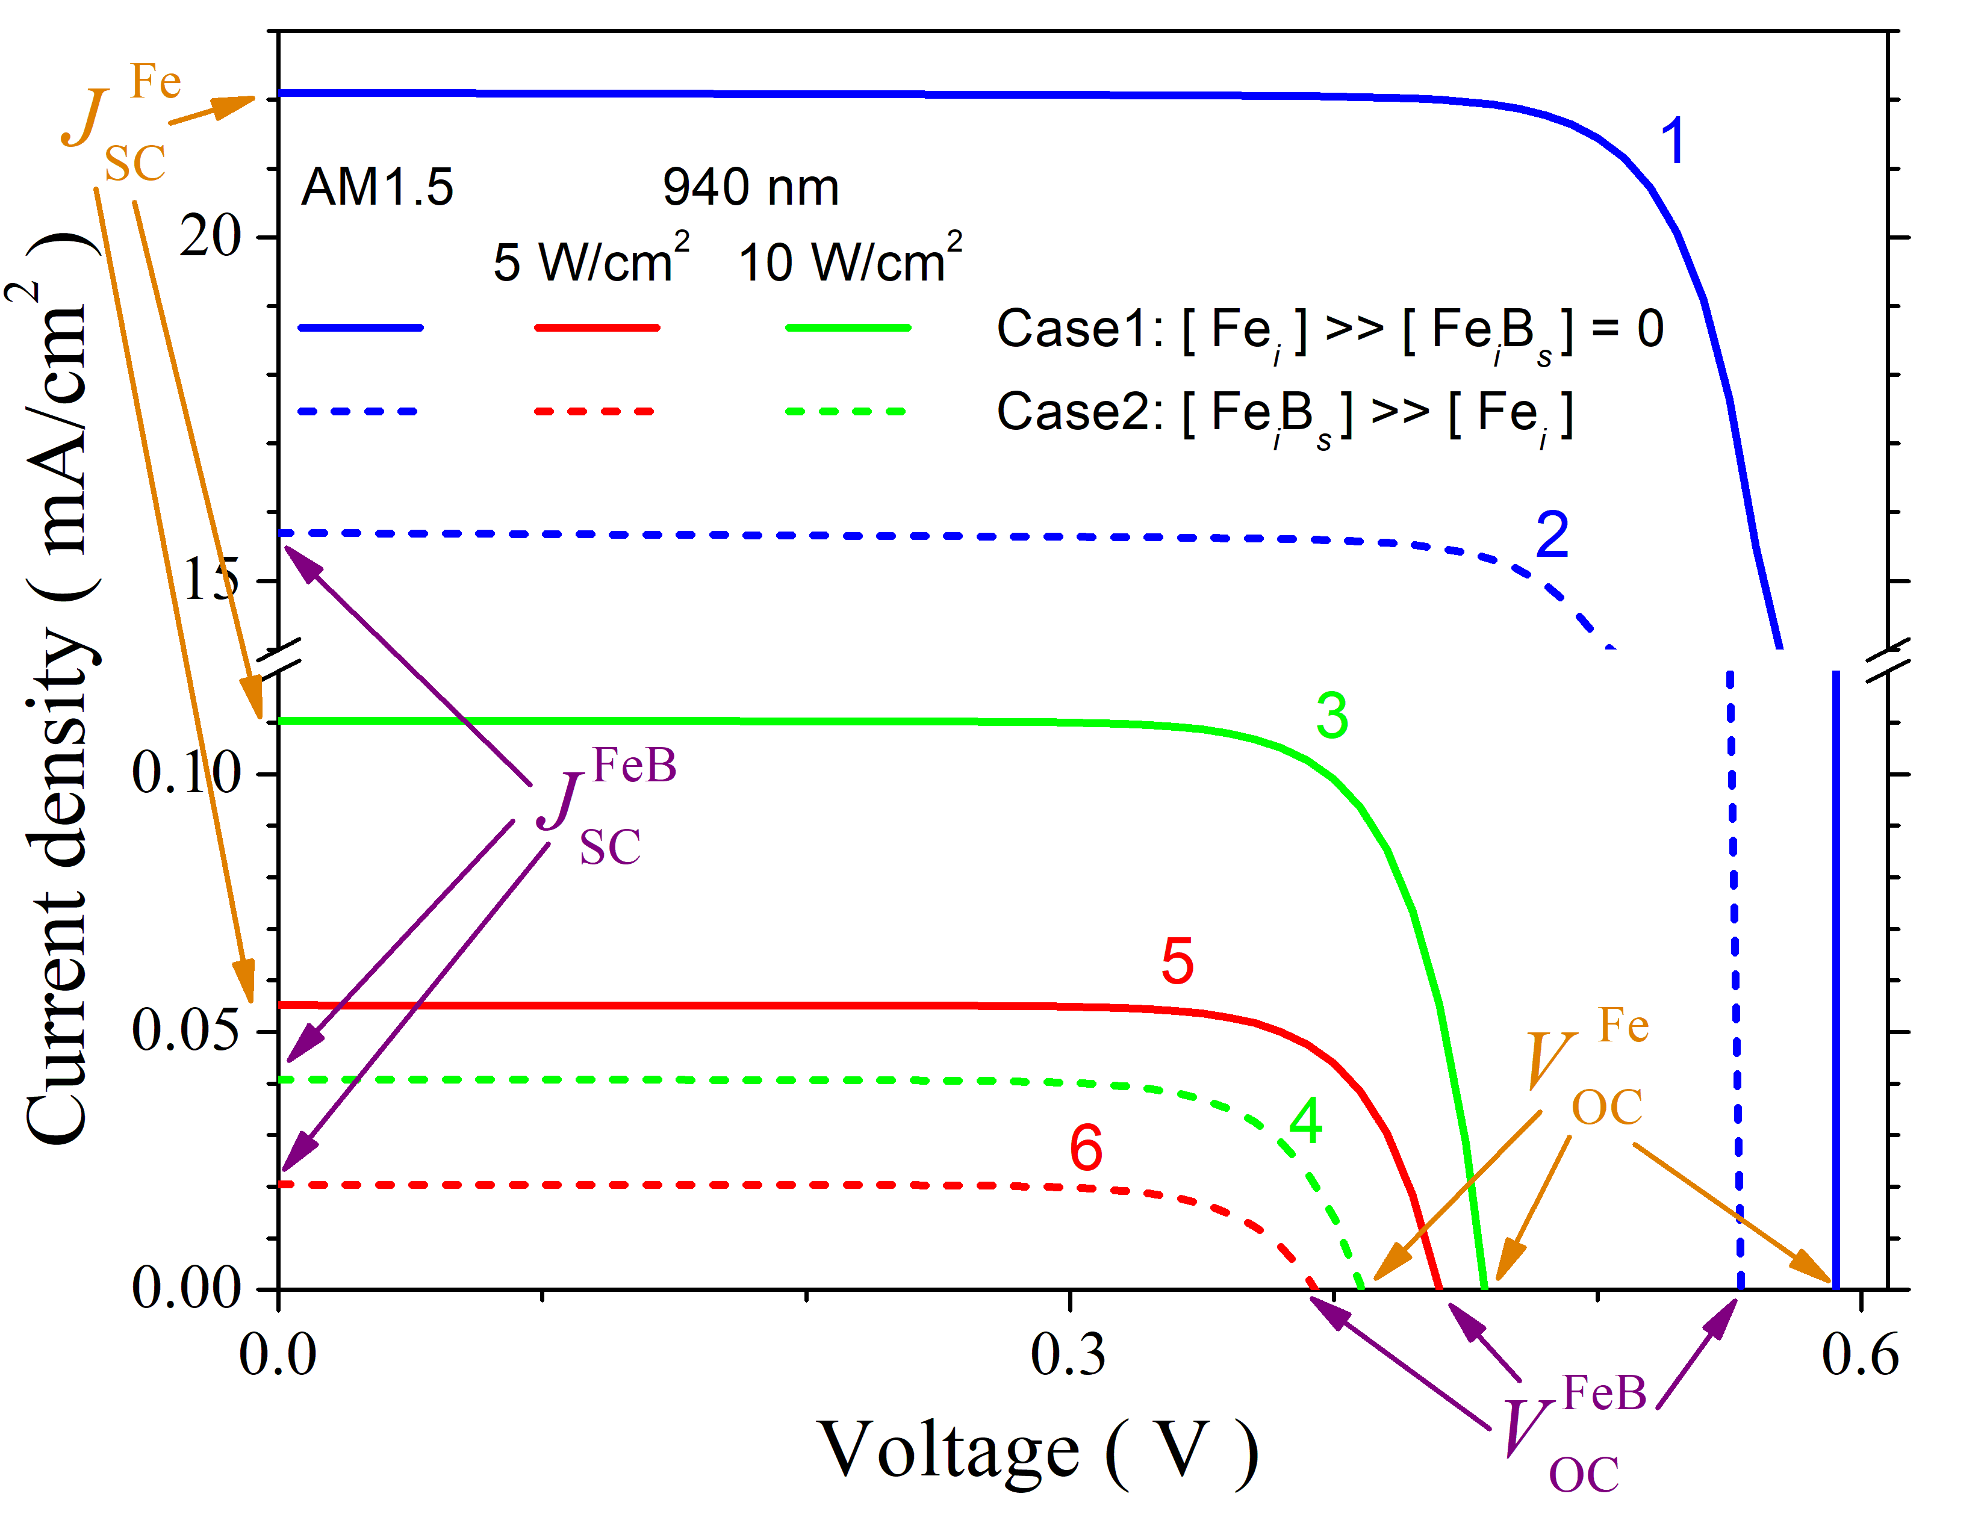
Fig.2 Typical IV characteristics, calculated for structure with db=180 μ, NB=1017 cm-3, NFe=1014 cm-3 at T=290 K. Illumination: AM1.5 (curves 1, 2), 940 nm 10 W/cm2 (3, 4) and 940 nm 5 W/cm2 (5, 6). Solid and dotted lines correspond to Case 1 and Case2, respectively.

3. Results and Discussion
3.1. Short–circuit current
На рис.3 наведено характерні залежності змін струму короткого замикання внаслідок перебудови залізовмісних дефектів, отримані в результаті проведених симуляцій. Більш повний набір рисунків, які відображають детальні залежності εIsc від всіх параметрів, що змінювалися під час розрахунків представлені в Supplementary Material (Fig.S1-S6). Насамперед зауважимо, що як при сонячному, так і при монохроматичному освітленні якісний характер залежностей змін струму короткого замикання практично однаковий і відрізняються кількісні параметри εIsc: при 940 нм абсолютні значення εIsc приблизно в 3-4 рази більші, ніж у випадку AM1.5 за інших однакових умов. Серед інших особливостей змін εIsc можна виділити наступні:
- Модуль εIsc монотонно зростає при збільшенні концентрації заліза, проте знак цієї величини залежить від рівня легування. Так при низьких концентраціях бору (NB=1015 cм-3) εIsc >0, тоді як при високих (NB=1017 cм-3) εIsc < 0 – див. рис.3а, 3с, S3-S6;
- Підвищення концентрації легуючої домішки викликає монотонний спад εIsc (рис.3b,d); величина NB при якій відбувається зміна знаку εIsc залежить від температури (зменшується при зменшенні Т) та типу освітлення (для монохроматичного NB як правило вища) - див. Рис.S2;
- У випадку εIsc<0 збільшення температури викликає зменшення абсолютної величини відносних змін струму короткого замикання, причому залежність близька до лінійної і кутовий коефіцієнт зростає зі збільшенням рівня легування та концентрації заліза (рис.3а, с, S4); у випадку εIsc>0 зміна Т викликає невеликі немонотонні зміни струму короткого замикання при розпаді пар FeB (рис.S3);
- Вплив товщини бази на εIsc існує і збільшується при зростанні NB та зменшенні NFe (рис.S5, S3), але загалом він надзвичайно малий: як показали розрахунки, збільшення dp більше ніж вдвічі викликає зміни εIsc, що не перевищують 0.5%;
- Зміна інтенсивності монохроматичного освітлення (від 5 до 10 Вт/м2) практично не міняє величини εIsc;
- Абсолютні величини εIsc можуть досягати достатньо великих значень (перевищувати 100% для освітлення 940 нм); проте у випадку NFe < 1011 cм-3 та в околі NB=1016 cм-3 зміни струму короткого замикання не перевищують декількох відсотків.
Виявлені особливості змін εIsc можуть бути поясненні з врахуванням основних причин впливу параметрів, які варіювалися під час симуляції, на фотоелектричне перетворення. It is known [YangHandbookPVSi] that the main influence of metal impurities on solar cell performance is caused by their effect on the collection efficiency (CE, portion of excess carriers that reach the depletion region of p–n junction). Neglecting the influence of series and shunt resistances, the short-circuit current coincides with the photocurrent Iph, which equals the CE multiplied by the number of light-induced excess carriers. In turn, the CE efficiency can be calculated as a convolution of generation function, which is proportional to exp(-αz) where α is the absorption coefficient and z is the coordinate along the axis directed perpendicular to the p-n junction from the emitter; and the collection probability, which can be obtained as a solution of homogeneous diffusion equation.
The photogenerated for the cell can be obtained by adding the relevant quantities for the base Iph,b and the emitter Iph,e [Markvart]:
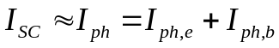 (2)
Проте, враховуючи розташування домішкового заліза, можна вважати, що під час перебудови перший доданок у правій частині (2) залишається незмінними (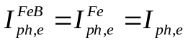) і тому, враховуючи рівняння (1):
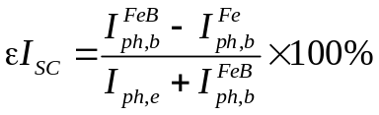. (3)
В свою чергу, фотострум бази при монохроматичному освітленні може бути записаний у наступному вигляді [Goetzberger1998]
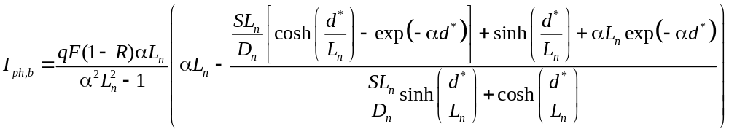(4)
де F – is the photon flux,
R – is the reflection coefficient,
S - is the surface recombination velocity
Ln - is the minority carrier (electron) diffusion length
Dn - is the electron diffusion coefficient
d* - thickness of the quasi-neutral region base, так як для модельованих структур space charge region (SCR) width не перевищувала 1 мкм, то 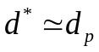.
Recombination rate впливає на величину Ln і відповідно до Shockley–Read–Hall model залежить від концентрації пасток, capture cross-sections електронів та дірок, температури та положення рівня Фермі E_{F} та defect levels. Температура також впливатиме на величини α та Dn. В свою чергу, розташування E_{F} у забороненій зоні залежить від температури та рівня легування. На рис.4 представлені розраховані за допомогою SCAPS температурні та концентраційні залежності рівня Фермі в базі досліджуваної структури. Крім того, на цьому рисунку також наведено положення основних рівнів, пов’язаних з міжвузольним залізом та парою FeB. Варто зауважити, що Fei acts as a deep centre, donor state of the FeiBs pair shows only negligible recombination activity, тоді як наявність acceptor state FeiBs є причиною того, що carrier lifetime under low-injection conditions is doping-dependent [FeB:Schmidt].
На наш погляд, зміна знаку та монотонний спад εIsc зі збільшенням ступеня легування пов’язана саме зі зміною рекомбінаційної активності при зсуві рівня Фермі. Зазначимо, що при низьких концентраціях бору EF у всіх точках бази розташованих нижче донорного рівня Fei, тоді як при NB>1016 cm-3 в околі p-n переходу вони перетинаються – див. рис.4. Слабка залежність від товщини бази свідчить про те, що другий доданок у дужках виразу (4) суттєво менший, ніж перший. Крім того, якщо порівнювати монохроматичне та сонячне освітлення, то в другому випадку в емітері генерується значно більша кількість нерівноважних носіїв внаслідок наявності фотонів з меншою довжиною хвилі. Це призводить до того, що при освітленні АМ1.5 емітерний струм більший, а отже, як можна бачити з формули (3), εIsc має зменшуватися.
На рис.5 наведено зміни струму короткого замикання, виміряні експериментально та розраховані для структур з однаковими параметрами бази. Зауважимо, що на рисунку наведено результати simulation, отримані при різних інтенсивностях освітлення, які підтверджують незалежність εIsc від Will.
Як можна бачити, якісно теоретичні залежності εIsc від концентрації заліза та температури добре узгоджуються з експериментальними. Для досягнення кількісного узгодження необхідно використовувати correction factor Сcor=1.4, замінюючи експериментально отримане значення εIsc,exp на εIsc,exp/ Сcor – див. рис.5. Подібний підхід нерідко зустрічається в літературі [IronSC] і пов’язується з необхідністю врахування певної систематичної похибки під час simulation. В нашому випадку подібна помилки може бути викликана тим, що під час розрахунків не були враховані певні фактори, присутні для реальних КСЕ а саме
- можливий вплив послідовного та шунтуючого опорів;
- наявність antireflective SiO2 and passivating Si3N4 layers on the front surface, що викликає наявність spectral dependence of the reflectance, при розрахунку якої необхідно брати до уваги multiple reflections [KostRefl2000];
- shading, викликане наявністю електродів.
Згадуючи основну мету роботи, можемо зауважити, що відносні зміни струму короткого замикання при повному розпаді пар FeB цілком можуть бути використані для оцінки концентрації заліза: εIsc монотонно залежить від N_{Fe} і її величини можуть бути достатньо великими. При цьому визначення кількості домішкових атомів більш доцільно проводити з використанням фотоелектричних параметрів, отриманих при монохроматичному освітленні, так як в цьому випадку чутливість (амплітуда відгуку εIsc). Проте необхідно зауважити, що при низьких концентраціях заліза (NFe<1011 см-3) та для структур з концентрацією бору в базі в околі 1016 см-3 цей підхід видається непродуктивним (для таких концентрацій бору та заліза спостерігаються сліпі зони щодо можливості визначення концентрації домішкових металів).

3.2. Open-circuit voltage
На рис.7 наведено характерні результати симулювання змін напруги холостого ходу внаслідок розпаду пар FeB. Додаткові залежності εVoc представлені на рис. S7-S12 в Supplementary Material. Насамперед варто зауважити, що зміни Voc практично на порядок менші, ніж величини, що спостерігалися для ISc. Крім того, звертають на себе увагу відмінності поведінки змін напруги холостого ходу як функції концентрації заліза при низьких (NB<2 1016 cm-3) рівнях легування бази у випадках монохроматичного та AM1.5 освітлення. Так, при сонячному освітленні значення εVoc від’ємні, а сама залежність εVoc(NFe) немонотонна – рис.6a,b. При концентрація заліза, при якій спостерігається мінімальна величина εVoc суттєво залежить від товщини бази (рис.6а). При освітленні фотонами з довжиною хвилі 940 нм значення εVoc додатні і монотонно зростають при збільшенні концентрації заліза. При збільшенні концентрації бору поведінка εVoc(NFe) стає схожою незалежно від типу освітлення: відносні зміни напруги холостого ходу при перебудові залізо-вмісних дефектів від’ємні і монотонно зростають за абсолютним значення при збільшенні величин Nfe та NB. Крім того, зміни Voc більші при використанні монохроматичного освітлення, як це спостерігалося і для струму короткого замикання.
Вплив температури на величину εVoc також залежить від рівня легування бази: при зростанні NB температурний коефіцієнт εVoc поступово змінюється від додатнього до від’ємного, причому ця тенденція є характерною як для AM1.5, так і для 940 нм – див. Рис.S9, 6a,b. Вплив величини dp на зміни напруги холостого ходу дещо більший, ніж це спостерігалося для εIsc, проте товщина бази не є визначальним фактором для εVoc і в основному впливає при низьких рівнях легування та температурах – рис.S9,S11,S12. Ще однією відмінність поведінки εVoc від εIsc є залежність від інтенсивності монохроматичного освітлення: для випадку Will=10 Втм-2 зміни напруги холостого ходу менші, причому відмінності зростають зі зменшенням концентрації заліза та слабко залежать від температури.
Для розуміння особливостей εVoc необхідно згадати, що напруга холостого ходу залежить не лише від фотоструму, але й від the saturation current I0 and ideality factor, які в свою чергу також визначаються як станом дефектної підсистеми, так і іншими параметрами, які варіювалися під час simulation [Olikh2019SM, YangHandbookPVSi]. Так для спрошеної однодіодної моделі [YangHandbookPVSi]
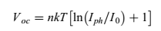 (5)
Подібно до фотоструму, I0 можна представити як суму струмів from the base and from the emitter [Markvart]:
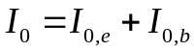 (6)
причому другий доданок може бути представлених у наступному вигляді [Goetzberger1998]:
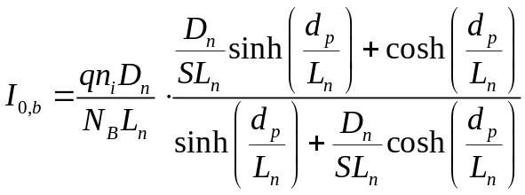 (7)
де ni – концентрація носіїв у власному напівпровіднику. Фактично, остання формула пояснює виявлену залежність εVoc від товщини бази.
Раніше було показано [Olikh2022PPV,Olikh2019SM], що зміни ideality factor при перебудові не перевищують декількох відсотків. Це, а також логарифмічна залежність Voc у виразі (5) пояснюють невеликі абсолютні величини εVoc.
Щодо немотонності залежності εVoc (NFe) (Fig.6b), то Schmidt [FeB:Schmidt] пов’язує цей ефект is due to the much larger injection level in the base of the cell under open-circuit than under short-circuit conditions. Загалом, отримані дані підтверджують цю гіпотезу: для монохроматичного освітлення зі значно меншою інтенсивністю injection level має меншу величину і не перевищує crossover point [FeB:Schmidt] в будь-яких точках ВАХ, як наслідок мінімум на залежності εVoc (NFe) не спостерігається.
Дані, представлені на рис.7, дозволяють порівняти результати, отримані експериментально та в результаті simulation. Загалом якісний характер результатів в обох випадках збігається. Проте щоб узгодити абсолютні значення необхідно використовувати correction factor, який би залежав від концентрації заліза: відповідно до отриманих даних при малих величинах NFe Ccor<1, а при великих Ccor>1. До речі, саме така залежність кореляційного фактора спостерігається у Schubert et al. [IronSC].
It can be believed [YangHandbookPVSi] that the main effect of metals on the Vocvalues can be determined by shunt formation. Проте SCAPS де дозволяє врахувати вплив шунтуючого опору і це, на наш погляд, є основною причиною відмінностей експериментальних та розрахованих значень.
Узагальнюючи зазначимо, що відносні зміни напруги холостого ходу внаслідок розпаду пар FeB є менш зручними для оцінки концентрації заліза, ніж εIsc. Це пов’язано з меншими абсолютними значеннями εVoc, немонотонністю залежності εVoc (NFe) за певних умов та необхідність точно контролювати інтенсивність монохроматичного освітлення. Водночас, якщо використовувати εVoc як додатковий параметр одночасно з εIsc, то у випадку застосування ΑΜ1.5 можна суттєво покращити точність визначення концентрації заліза при Nfe<1011 cm-3 та Nb=(1-5)1015 cm-3: в цьому випадку залежність εVoc (NFe) достатньо різка (fig6b), а неоднозначність зв’язку певної величини εVoc з концентрацією заліза можна подолати завдяки монотонності εIsc(NFe) в цьому діапазоні. Зазначимо, що вказані концентрації бору є найбільш релевантними до найпоширеніших реальних КСЕ.

3.3. Fill factor
In general, FF depends on both Isc and Voc. However, it can be shown that it is mainly determined by the Voc value. Indeed, it is shown [YangHandbookPVSi] within the single-diode model

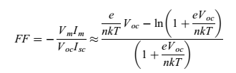

Thus, all factors changing Voc lead also to FF change.
Отримані в результаті simulation зміни фактору форми внаслідок iron defect variability представлені на Рис.S13-S16 in Supplementary Material та на рис.8. З наведених даних можна виділити наступні особливості εFF:
- Зміни фактору форми найменші за величиною, порівняно з іншими параметрами under consideration – максимальні значення εFF не перевищують 10%;
- При низьких концентраціях бору (<1016 см-3) залежність εFF (NFe) суттєво нелінійна: для діапазону концентрацій, який розглядався, спостерігають дві області спаду і дві області зростання відповідної залежності;
- При низьких концентраціях бору зміни фактору форми додатні, причому на відміну від εVoc та εIsc, освітлення АМ1.5 викликає більші зміни FF порівняно з монохроматичним; при високих концентраціях бору εFF<0 і не перевищує 4%;
- При збільшенні температури спостерігається зростання модуля εFF незалежно від знаку;
- Збільшення товщини бази спричинює decrease in εFF value (загалом, зменшення fill factor зі збільшенням dp очікується і відповідно до Eq.(10?) ); крім того, при цьому зсувається залежність εFF (NFe) в бік менших концентрацій заліза; ефект впливу dp більш помітний при низьких концентраціях бору та AM1.5 освітленні;
- при монохроматичному освітленні вплив інтенсивності на відносні зміни фактору форми достатньо суттєвий (величина εFF може змінюватися в 2 рази при зміні Will від 5 до 10 Вт/м2), причому вплив залежить як від концентрації заліза (аж до зміни знаку), так і від температури.
З рис.9 видно, що експериментальні залежності εFF (NFe) та εFF (Т) достатньо добре узгоджуються з розрахованими. Кількісному збігу, на нашу думку, заважає достатньо низька точність вимірів εFF, а також той факт, що фактор форми залежить від послідовного та шунтуючого опорів [Green1981,Green1982], а цей ефект не враховувався під час simulation.
Виявлені особливості εFF свідчать про те, що фактор форми є суттєво менш придатним для оцінки концентрації заліза в КСЕ, порівняно зі струмом короткого замикання і навіть з напругою холостого ходу. εFF можна використовувати лише як допоміжну (додаткову) величину для уточнення NFe, але при цьому, у випадку застосування монохроматичного освітлення, необхідно контролювати його інтенсивність з високою точністю.

3.4. Solar Cell Efficiency
Ефектичність сонячного елементу залежить від всіх параметрів фотоелектричного перетворення, які розглядалися раніше:
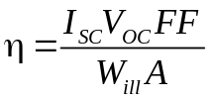 (11)
де А – освітлена площа КСЕ. Якщо розглядати диференціал формули (11):
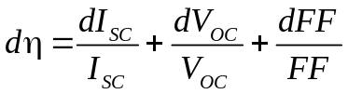 (12)
то, для відносних змін ефективності можна очікувати накопичувальний ефект ефект. На рис.10 представлені результати розрахунків, що стосуються ефективності КСЕ; більш широко вони показані на рис.S17-S20.
Як видно з представлених даних, основні особливості залежностей εη від параметрів сонячного елементу та температури збігаються з тими, які спостерігалися для εIsc. Можна виділити лише декілька відмінностей: 1) амплітуди змін εη більші (можуть досягати 50% для АМ1.5 та 200% для 940 нм), що цілком очікувано виходячи з формули (12) та більш зручно з точки зору оцінки концентрації заліза; 2) при АМ1.5 в області Nb<5 1015 cm-3 спостерігається немонотонна залежність εη(NFe), що унеможливлює використання відносних змін ефективності як єдиного параметра для оцінки концентрації заліза за вказаних умов; 3) існуюча залежність εη від інтенсивності монохроматичного освітлення є слабкою і не стає на заваді використання εη для визначення NFe навіть при не надто точних вимірах Will; 4) температурна залежність εη слабша, ніж для εIsc.
На рис.11 показані експериментальні та розраховані значення змін ефективності КСЕ з базою товщиною 380 мкм та концентрацією легуючої домішки 1,36 1015 см-3. При представленні експериментальних даних використаний той самий correction factor Сcor=1.4, що і для струму короткого замикання. Видно, що дані достатньо добре збігаються, тобто внесок неточностей, характерний для Voc та FF, не є переважаючим.

4. Conclusion
В роботі представлені результати моделювання впливу зміни стану домішкового заліза на фотоелектричні параметри кремнієвих сонячних елементів з різними параметрами бази в різних зовнішніх умовах (температура, спектральний склад освітлення та його інтенсивність). Проведено порівняння simulation result з експериментальними даними.
Проаналізовано можливість використання відносних змін струму короткого замикання, напруги холостого ходу, фактору форми та ефективності в результаті розпаду пар FeB для оцінки концентрації домішкового заліза в сонячному елементі. Показано, що найбільш придатним оціночним параметром для вирішення вказаної задачі є зміни струму короткого замикання. При цьому використання монохроматичного освітлення з довжиною хвилі, якій відповідає переважне поглинається в глибині бази, є більш доцільним, ніж АМ1.5. Наступними за придатністю параметрами є зміни ефективності та напруги холостого ходу, хоча в цьому випадку існують обмеження на можливість їхнього використання при малих (<1016 cm-3) рівнях легування бази. Використовувати фактор форми для оцінки концентрації заліза, на нашу думку, недоцільно.
Показано, що можлива точність оцінки концентрації заліза залежить від рівня легування бази: при концентрації бору в околі 1016 см-3 вона мінімальна, тоді як зменшення та збільшення цієї величини підсилює відклик змін ISC на наявність заліза. Крім того, точність визначення Nfe суттєво залежить від наявності точної інформації щодо рівня легування бази, а також від акуратності оцінки інтенсивності монохроматичного освітлення (при використанні εη та особливо εVoc).
Водночас εη та εVoc можуть слугувати додатковими уточнюючими параметрами при визначенні концентрації заліза. Відомо, що при використанні машинного навчання вхідними параметрами є, як правило, набір декількох дескрипторів. На нашу думку, при вирішенні задачі оцінки концентрації залізо за змінами фотоелектричних параметрів при перетворенні залізо-вмісних дефектів, доцільно використовувати набір (T, dp, NB, εIsc, εη) або (T, dp, NB, εIsc, εη, εVoc).

